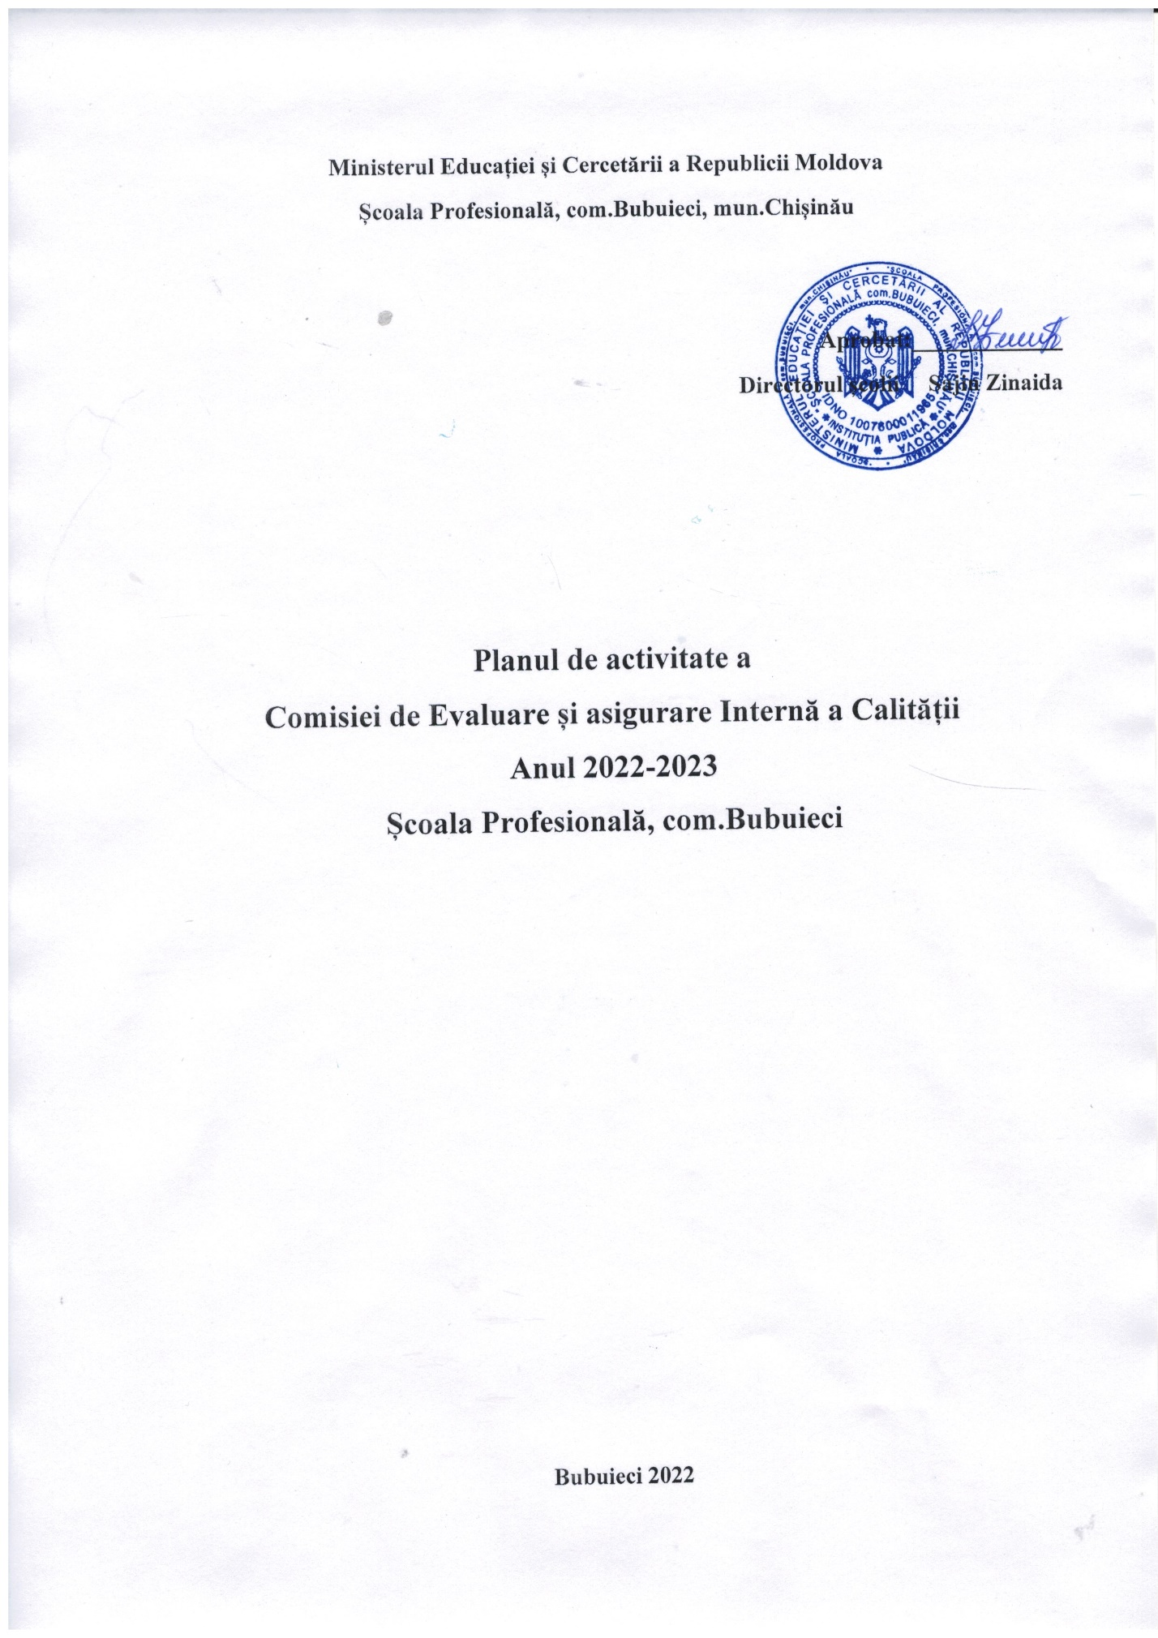

Planul de activitati a
Comisiei de Evaluare Internă a Calității
CEIAC a Școlii Profesionale com. Bubuieci își propune pentru anul de studii 2022-2023:
Scop: Creșterea calității interne și externe, în școală.
Obiectivele, strategice și specifice, care vor duce la realizarea scopului vor fi clasate pe domenii de activitate.

Domeniul Curriculum
Obiectiv strategic 1: Monitorizarea procesului de realizare a programului de formare profesională la toate meseriile până la sfârșitul anului de studii 2022-2023.
Obiective specifice:
  - Evaluarea proiectelor de lungă durata în baza curriculumului a cadrelor didactice până la 10 noiembrie 2022.
  - Urmarirea procesului de realizare a curriculumului la meserii pâna în mai 2023.
  - Monitorizarea corespunderii curriculumului pe meserii cu cerințele actuale ale pieței muncii.
  - Monitorizarea corespunderii curriculumului cu cerințele actuale de instruire a adulților.

Domeniul Management școlar
Obiectiv strategic 2: Analiza, pe parcursul anului de studii 2022-2023, a dezvoltării elevilor pe plan educativ, social si profesional.
Obiective specifice:
2.1 Analiza punctelor tari și slabe a procesului de invatamant, condițiilor de trai si a desfășurării practicii în producție.

Domeniul Resurse umane
Obiectiv strategic 3: Dezvoltarea calității muncii resurselor umane a școlii Profesionale com. Bubuieci în perioada de activitate septembrie 2022-2023.
Obiective specifice:
3.1 Asigurarea dezvoltării și imbogatirii permanente a competențelor resurselor umane pe durata anului 2022-2023.
3.2 Evaluarea activității resurselor umane pe durata anului 2022-2023.

Domeniul Resurse materiale
Obiectivul strategic 4: Evaluarea punctelor tari și a punctelor slabe a bazei materiale la toate meseriile septembrie 2022 – mai 2023.
Obiective specifice:
4.1 Evaluarea, septembrie 2022, necesarului de resurse financiare, materiale pentru acreditarea programului de studii la cursurile de formare continuă Bucătar, Apicultor.

Domeniul Parteneriate si Programe
Obiectivul strategic 5: Analiza continuă a programelor și parteneriatelor existente cât și viitoarele pe durata anului de studii 2022-2023.
Obiective specifice:
5.1 Evaluarea graficului de participare a cadrelor didactice la programele de perfecționare metodică și de specialitate în perioada octombrie – noiembrie 2022.
5.2 Evaluarea rezultatelor în urma colaborării cu diverși parteneri, ianuarie – iunie 2023.

Domeniul Promovarea imaginii scolii
Obiectiv strategic 6: Îmbunatățirea permanent pe durata anului de studii 2022 – 2023, a procesului de promovare a imaginii școlii.
Obiective specifice:
6.1 Promovarea imaginii Școlii Profesionale com. Bubuieci prin atragerea de elevi, cadre didactice tinere pe întreg anul de studii 2022 – 2023.
6.2 Monitorizarea realizării rapoartelor de autoevaluare la programele de formare continuă.

Planul operațional a CEAIC
Obiectivul strategic 1: Urmărirea procesului de realizare a curriculumului modular la toate meseriile până la sfârșitul anului de studii 2022 – 2023.
Obiective specifice:
  - Evaluarea proiectelor de lungă durată în baza curriculumului a cadrelor didactice pâna la 10 noiembrie 2022.
Activitati | Termen de realizare | Responsabil | Resurse | Indicatori
Examinarea corespunderii proiectărilor de lungă durata la toate meseriile în concordanță cu curricula existentă. | noiembrie | Membri CEAIC | Curricula  Proiectarea de lungă durată | Examinate fiecare proiectare de lunga durata
Asistari la ore, teoretice si practice, cu scopul îmbunătățirii procesului de predare –învățare | Octombrie 2022  Februarie 2023  Mai 2023 | Membri CEAIC | Planul de asistari  Fișa de evaluare | Asistari, în nr. de 2, la fiecare maistru
Analiza proiectelor didactice în scopul dezvoltării competențelor de a învăța să înveți | La sfârsitul fiecărei luni de activitate | Membri CEAIC | Curricula  Proiectările zilnice | Analiza a câte 4 proiecte didactice (2 instruire teoretică + 2 instruire practică) 90% proiecte corespund competenței învață să înveți

  - Urmărirea procesului de realizare a curriculumului la meserii până în mai 2023.
Activitati | Termen de realizare | Responsabil | Resurse | Indicatori
Organizarea seminarelor de lucru a comisiilor metodice | Decembrie 2022 | Membri CEAIC | Materiale existente la meserie în corespundere cu curricula | 2 seminare anual

  - Monitorizarea corespunderii curriculumului pe meserii cu cerintele actuale ale pietei muncii.
Activitati | Termen de realizare | Responsabil | Resurse | Indicatori
Asistări la ore | Octombrie 2022  Februarie 2023  Mai 2023 | Membri CEAIC | Curricula, proiectari de lungă durată, proiecte zilnice, material didactic | Realizarea a 80% a competenței de a învața să înveți
Efectuarea unui sondaj de opinii în rândul elevilor | Ianuarie 2022 | Sef CEAIC | Sondaje de opinii | 80% elevi participant la sondaj
Desfășurarea seminarelor, cu cadrele didactice, în scopul practicării metodelor de predare care duc la dezvoltarea competenței de a învăța să inveți | Decembrie 2022 | Sef CEAIC | Metode de predare învățare | 80% cadre didactice aplică metode de predare învățare
Crearea adreselor electonice a grupelor | Octombrie 2022 | Sef CEAIC  Profesor disciplina tehnologii informationale | Calculator, internet | 100% grupe dispun de adrese de email

  - Monitorizarea corespunderii curriculumului cu cerințele actuale de instruire a adulților.

Activitati | Termen de realizare | Responsabil | Resurse | Indicatori
Asistări la orele de curs teoretice și practice | Octombrie 2022  Februarie 2023 | Membri CEAIC | Curricula, proiectări de lungă durată, material didactic | Realizarea a 100% a competente învață să înveți
Analiza orelor de curs asistate | Decembrie 2022  Aprilie 2023 | Membri CEAIC | Curricula, proiectări de lungă durată,  Procese verbale | Proces verbal discutat la ședințele comisiilor metodice
Realizarea unui sondaj de opinii în rândul formabililor | La sfârșit de curs | Sef CEAIC | Sondaje de opinii | 80% formabili participanți la sondaj

Obiectiv strategic 2: Analiza, pe parcursul anului de studii 2022-2023, a dezvoltării elevilor pe plan educativ, social si profesional.
Obiective specifice:
2.1 Analiza punctelor tari si slabe a procesului de învățământ, conditiilor de trai si a desfășurării practicii în producție.
Activități | Termen de realizare | Responsabil | Resurse | Indicatori
Asistari la ore | Octombrie 2022  Februarie 2023  Mai 2023 | Membri CEAIC | Grafic de asistări | Diminuarea a 80% puncte slabe depistate
Chestionarea elevilor | Aprilie 2022 | Sef CEAIC | Chestionare | Chestionati 90% elevi
Chestionarea agentilor economici | Iunie 2023 | Sef CEAIC | Chestionare | Chestionati 80% agenti economici
Chestionarea parintilor | Septembrie 2022 | Sef CEAIC | Chestionare | Chestionati 70% parinti
Organizarea meselor rotunde cu angajatii institutiei in scopul elaborarii analizei SWOT | Iunie 2022 | Membri CEAIC | Analiza SWOT | Participarea cadrelor didactice si muncitorilor auxiliar (cantina, camin, biblioteca).
Diminuarea punctelor slabe si riscurilor prin propunerea de solutii | Iunie 2022 | Membri CEAIC |  | Participarea cadrelor didactice si muncitorilor auxiliar (cantina, camin, biblioteca).

Obiectiv strategic 3: Dezvoltarea calității muncii resurselor umane a școlii Profesionale com.Bubuieci în perioada de activitate septembrie 2022 – 2023.
Obiective specifice:
3.1 Asigurarea dezvoltarii si imbogatirii permanente a competentelor resurselor umane pe parcursul anului 2022 – 2023.
3.2 Evaluarea activitatii resurselor umane pe durata anului 2022 – 2023.
Activitati | Termen de realizare | Responsabil | Resurse | Indicatori
Analiza graficului de participare la seminarele de instruire a cadrelor didactice | Octombrie 2022 | Sef CEAIC | Graficul de participare | Participarea 50% cadre didacrice
Asistari la ore | Octombrie 2022  Februarie 2023  Mai 2023 | Membri CEAIC  Cadre didactice | Proiecte didactice, material didactice | Minim 1 asistare pentru fiecare cadru didactic
Evaluarea metodelor de motivare resurselor umane | Septembrie 2022  Mai 2023 | Membri CEAIC | Diplome, resurse financiare, regulament de motivare | Fiecare angajat motivate nonfinanciar si financiar
Verificarea dosarului personal al cadrului didactic | Decembrie 2022  Iunie 2023 | Sef CEAIC | Dosarul personal | Continutul dosarului corespunde 100% cuprinsului
Organizarea seminarelor cu scopul împărtășirii bunelor practice | Ianuarie | Membri CEAIC | Studii de caz individuale | Fiecare cadru didactic ascultat
Evaluarea activității instituției în comparație cu anii precedenți | Semestrial | Membri CEAIC | Raport de activitate | Raport elaborat și discutat
Evaluarea activității catedrelor | Semestrial | Membri CEAIC | Raport de activitate | Raport de evaluare elaborate de fiecare catedră

Obiectivul strategic 4: Evaluarea punctelor tari si punctelor slabe a bazei material la toate meseriile septembrie 2022 – 2023.
Obiective specifice:
4.1 Evaluarea, septembrie 2022, necesarului de resurse financiare, materiale la cursurile de formare continuă Bucătar și Apicultor, pentru acreditarea programului de studii.
Activitati | Termen de realizare | Responsabil | Resurse | Indicatori
Analiza documentației cu referire la programul de formare continuă | Septembrie 2022 | Membri CEAIC | Documente specifice secției de formare continuă | Analiză 100%
Elaborarea chestionarelor pentru formabili /formatori/unități economice cu privire la gradul de satisfactie | Decembrie 2022  Aprilie 2023 | Sef CEAIC | Chestionare | 90% formabili/formatori/unități economice chestionati

Obiectivul strategic 5: Analiza continuă a programelor si parteneriatelor existente cât și viitoarelor pe durata anului de studiii 2022 – 2023.
Obiective specifice:
5.1 Evaluarea graficului de participare a cadrelor didactice la programele de perfecționare metodică și de specialitate în perioada octombrie 2022 – ianuarie 2023.
Activitati | Termen de realizare | Responsabil | Resurse | Indicatori
Analiza graficului de participare a cadrelor didactice la programele de perfectionare metodica si de specialitate conform necesitatilor determinate | Octombrie 2022 | Membri CEAIC | Graficul de participare | Participarea 50% cadre didactice
Revizuirea ofertelor externe de dezvoltare a cadrelor didactice | Septembrie – octombrie 2022  Ianuarie 2023 | Sef CEAIC | Oferte externe | Oferte  CONSEPT  Oferte Pro  Didactica  Oferte UTM  Institutul de formare Continuă  Etc.
Motivarea cadrelor didactice pentru participarea la programe de dezvoltare | Septembrie 2022  Mai 2023 | Membri CEAIC | Regulamentul de motivare a angajatilor  Rezultatele comparative ale cadrelor didactice | 80% cadre didactice motivate
Evaluarea gradului de satisfacție a cadrelor didactice în urma participării la programe de formare profesionale | Decembrie 2022  Iunie 2023 | Membri CEAIC | Seminare interne  Chestionare  Sondaje | 80% cadre didactice participante au oferit feed back
Schimb de experiență în incinta instituției | Decembrie 2022  Mai 2023 | Membri CEAIC  Cadrele didactice | Seminare | Minim 3 seminare organizate

5.2 Evaluarea rezultatelor în urma colaborarii cu diversi parteneri, ianuarie 2023 – iunie 2023.
Activitati | Termen de realizare | Responsabil | Resurse | Indicatori
Chestionarea gradului de satisfacție a elevilor în urma colaborării cu Centrul Medical, unitățile economice si alți parteneri externi | Mai – Iunie 2023 | Membri CEAIC | Chestionare  Sondaje | 90% elevi participant
Identificarea punctelor slabe si riscurilor în urma colaborării cu partenerii externi | Iunie 2022 | Membri CEAIC | Analiza SWOT | 80% puncte slabe si riscuri identificate
Asigurarea creșterii calității de colaborare cu partenerii instituției | Permanent | Membri CEAIC | Programe de colaborare | Grad de satisfactie ridicat

Obiectivul strategic 6: Îmbunătățirea permanentă, pe durata anului de studii 2022 – 2023, a procesului de promovare a imaginii scolii.
Obiective specifice:
6.1 Promovarea imaginii Scolii Profesionale com. Bubuieci prin atragerea de elevi, cadre didactice tinere pe întreg anul de studii 2022 – 2023.
Activitati | Termen de realizare | Responsabil | Resurse | Indicatori
Analiza planului managerial al instituției pentru identificarea instrumentelor de promovare propuse | Octombrie 2022 | Membri CEAIC | Planul Managerial al SP Bubuieci | 100% instrumente identificate
Analiza surselor de informare a elevilor despre admiterea la scoala | Septembrie 2022 | Membri CEAIC | Rezultatele admiterii  Sondajele elevilor
Evaluarea graficelor de desfasurare a activitatilor extracurriculare interne si externe în scopul promovarii (seminare, master class, mese rotunde, decade ale catedrelor etc. | Semestrul I  Semestrul II | Membri CEAIC | Grafic de organizare | 100% grafice evaluate

Obiective specifice:
6.2 Monitorizarea realizarii rapoartelor de autoevaluare la programul de formare continuă
Activitati | Termen de realizare | Responsabil | Resurse | Indicatori
Desfasurarea seminarelor instructive cu cadrele didactice de la comisiile metodice | Septembrie 2022  Decembrie 2022 | Sef CEAIC | Ghide de acreditare | 90% cadre didactice prezente
Evaluarea gradului de realizare a rapoartelor de autoevaluare | Decembrie 2022 | Membri CEAIC | Rapoarte de autoevaluare | 50% raport finisat  100% raport finisat
Informarea cu privire la noutatile, schimbarile publicate de ANACIP | Permanent | Sef CEAIC  Membri CEAIC | Adrese web  Telefon | 100% la curent
Verificarea raportului final de autoevaluare per program de studii | Decembrie 2022 | Sef CEAIC | Rapoarte de autoevaluare  Anexe la raport | 100% rapoarte finisate

